ПАФОС: ПО СЛЕДАМ АФРОДИТЫ

Это увлекательное путешествие познакомит вас с историей и легендами нашего острова и откроет для вас многообразие Лимассола, самого русского города Кипра, и очарование древней столицы Кипра - Пафоса.
Первая остановка на пути в Пафос это небольшая, но уютная усадьба не далеко от деревни Скарину, где вы не только узнаете, как производят оливковое масло, но также сможете его продегустировать. Вам будет предложено масло со вкусом базилика, лимона, тимьяна а также различные пасты на основе оливок. Здесь же будет возможность приобрести уникальную косметику на основе ослиного молока.
Следующая остановка - у стен замка короля Ричарда Львиное сердце в историческом центре города Лимассол с узкими улочками и потрясающей новой мариной.
Потом мы познакомимся с античным городом-государством Курион — древнейшим городом, погибшим в IV веке от сильнейшего землетрясения. От былого великолепия античного города до нас дошли фундаменты зданий, части стен, потрясающей красоты колонны, изящные арки и напольные мозаики. Это самый красивый археологический объект с точки зрения вида и фотографий.
Далее мы отправимся в Пафос – город-памятник, включенный в перечень объектов мирового культурного наследия ЮНЕСКО. Знакомство с ним начнется с Археологического парка – это лучший музей под открытым небом, коллекцией которого являются уникальные экспонаты: знаменитые мозаичные полотна на полах, древние пещеры, катакомбы раннего христианского периода, древний театр II века и много другое. И, конечно, мы не можем не посетить жемчужину города – набережную Пафоса, которая очаровывает гостей города со всех концов света. У вас будет свободное время, чтобы погулять по набережной и перекусить.
Заключительная остановка - Визитная карточка Кипра - бухта Петра-ту-Ромиу. Место, где, как утверждают легенды, родилась богиня Афродита. Завораживающий пейзаж, бодрое, освежающее купание, отличные фотографии и море позитивных эмоций – гарантированы!
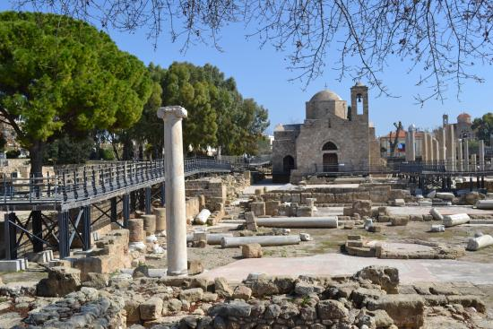 | 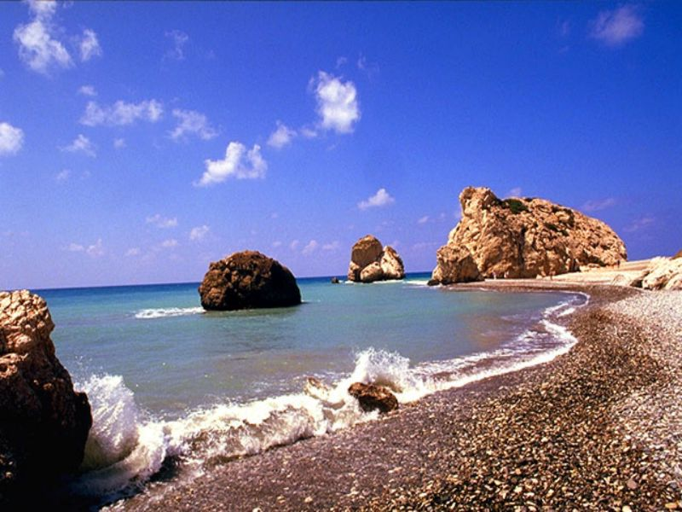
СТОИМОСТЬ
Взрослый 55 евро / детский 40 евро

